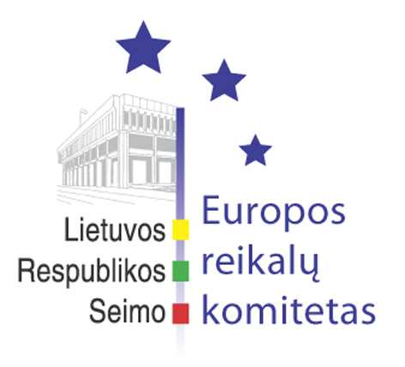
Seimo Europos reikalų komiteto pranešimas žiniasklaidai

2006-03-24

Seimo Europos reikalų komitetas pritarė Lietuvos Respublikos pozicijoms prieš Europos Sąjungos Transporto, telekomunikacijos ir energetikos tarybos 2006 m. kovo 27 d. posėdį

Š.m. kovo 24 d. įvyko Seimo Europos reikalų komiteto posėdis, kuriame Susisiekimo ministras Petras Čėsna pristatė Lietuvos Respublikos pozicijas prieš Europos Sąjungos Transporto, telekomunikacijos ir energetikos tarybos 2006 m. kovo 27 d. posėdį. Ministras sakė, kad šiame tarybos posėdyje tarp kitų klausimų Lietuvai bus svarbiausi šie klausimai: Pasiūlymas Europos Parlamento ir Tarybos direktyvai dėl vairuotojų pažymėjimų, Europos Komisijos pranešime dėl Europos saugaus eismo veiksmų programos tarpinės apžvalgos, ES-JAV derybos dėl oro susisiekimo sutarties sudarymo, kiti kl.
Komiteto nariai nutarė bendru sutarimu pritarti Lietuvos Respublikos susisiekimo ministerijos pateiktoms pozicijoms vykstant į Europos Sąjungos Transporto, telekomunikacijos ir energetikos tarybos 2006 m. kovo 27 d. posėdį.
Šios dienos komiteto posėdyje taip pat buvo apsvarstytas įstatymo projektas „Dėl Lietuvos 2007–2013 metų Europos Sąjungos struktūrinės paramos panaudojimo strategijos patvirtinimo“ projektas XP-1022. Seimo Europos reikalų komitetas paskirtas papildomu svarstant šį įstatymo projektą. Vieno iš įstatymo projekto autorių, Seimo Europos reikalų komiteto pirmininko pavaduotojo Petro Auštrevičiaus, teigimu, šio įstatymo projekto tikslas – pakelti į aukštesnį lygį Lietuvos 2007-2013 metų Europos Sąjungos struktūrinės paramos panaudojimo strategijos (toliau - Strategijos projektas) aptarimą ir tvirtinimą, suteikiant visam procesui daugiau viešumo ir skaidrumo, bei įtraukiant į strategijos aptarimą ir tvirtinimą Lietuvos Respublikos Seimą bei Lietuvos Respublikos Prezidentą. Įstatymo projekte siūloma Strategijos projektą, Vyriausybės teikimu, tvirtinti specialiu įstatymu Seime. Už komiteto išvadų projekto rengimą atsakingo Seimo Europos reikalų komiteto nario Algirdo Butkevičiaus nuomonę, struktūrinės paramos panaudojimo dokumentus sudaro: Strategijos projektas ir Veiksmų programos projektai. Šie dokumentai bus Vyriausybės derybinės pozicijos dėl kurių Europos Komisija turės priimti atskirus sprendimus, kurie bus taikomi tiesiogiai Lietuvos Respublikoje. Kadangi Europos Sąjungos teisės normos yra sudedamoji Lietuvos Respublikos teisinės sistemos dalis, teisės normų kolizijos atveju jos turi viršenybę prieš Lietuvos Respublikos įstatymus ir kitus teisės aktus, todėl Strategijos projekto ir veiksmų programų projektų netikslinga tvirtinti įstatymu prieš juos pateikiant Europos Komisijai.
Komiteto nariai, po balsavimo (9 – už, 4 – prieš) nutarė siūlyti pagrindiniam, Seimo Biudžeto ir finansų komitetui nepritarti Lietuvos Respublikos įstatymo „Dėl Lietuvos 2007–2013 metų Europos Sąjungos struktūrinės paramos panaudojimo strategijos patvirtinimo“ projektui XP-1022. Taip pat yra nutarta artimiausiu Seimo Europos reikalų komiteto posėdyje apsvarstyti ES 2007-2013 metų struktūrinės paramos panaudojimo strategijos svarstymo Seime galimą procedūrą.

Kitas Europos reikalų komiteto posėdis įvyks 2006 m. kovo 29 d.

Parengė:
A.Didenko, 239 6592, el.p.: Andrej.Didenko@lrs.lt

